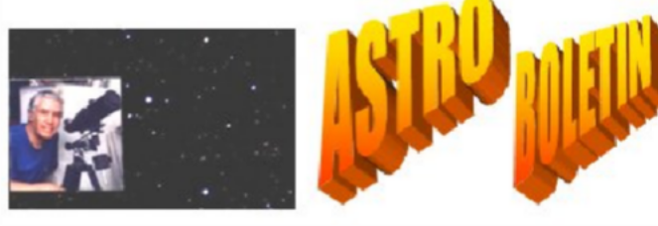

Nro.592
Año 38 EDICIÓN MENSUAL ABRIL 2026

Observatorio Aficionado Cruz del Sur

Cochabamba Bolivia Álvaro Gonzalo Vargas Beltrán
oacs157@gmail.com

Presentación
Bienvenidos a esta nueva entrega del AstroBoletín, que comparte observaciones realizadas en el mes de marzo de 2026, relacionadas a la actividad solar y mucho más. Como siempre la invitación para visitar nuestro sitio WEB: www.astronomiakronos.org
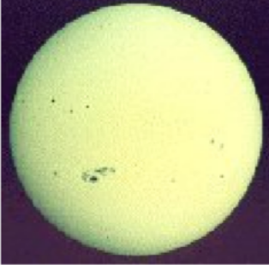

Observación Solar
Solar Observations
Observaciones en luz blanca

En esta sección del boletín presentamos en gráficas las variaciones de la actividad solar, considerando ésta como las variaciones de los valores relativos mensuales del Número de Wolf. Las gráficas se elaboraron en base a los datos obtenidos mediante observaciones diarias del Sol, realizadas desde el Observatorio Aficionado Cruz del Sur en Cochabamba Bolivia y compartidas con todos ustedes.

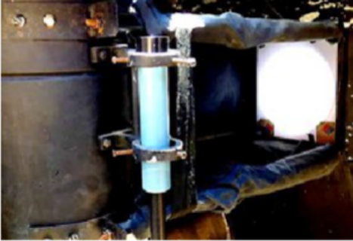
El método de observación es el de proyección de la imagen solar, usando para ello un telescopio reflector Newtoniano con espejo primario de 20 centímetros y una relación focal f/8. La imagen solar proyectada es de 25 centímetros en su diámetro.

Esta imagen solar proyectada sobre un papel, sirve para hacer el dibujo diario de los grupos de manchas solares. Luego se cuenta el número de grupos y manchas solares, estimando luego el número de Wolf. Finalmente, se elaboran los reportes mensuales.

Si desea más información acerca del número de Wolf consulte este link.
https://es.wikipedia.org/wiki/N%C3%BAmero_de_Wolf

ACTIVIDAD SOLAR EN EL MES DE MARZO DE 2026

En el mes de marzo realicé 18 observaciones, que nos permiten tener datos de la actividad solar en el disco solar completo; así como de ambos hemisferios solares.

La siguiente gráfica presenta las variaciones del valor relativo del número de Wolf para cada día del mes, mostrando la actividad en el disco solar completo.
Promedio mensual del Número de Wolf: 73.0 disco solar completo, en el mes de marzo, este valor en el mes de febrero fue de 57.0

Aparentemente los primeros días de marzo de 2026 se mantuvo una “meseta” cerca del valor de 80 para el Número de Wolf , para luego bajar este valor quizá hasta el día 20, luego para fin de mes se experimentó un ascenso del Número de Wolf..

ACTIVIDAD SOLAR EN AMBOS HEMISFERIOS SOLARES EN

MARZO 2026

Los promedios mensuales para ambos hemisferios solares fueron los siguientes:

Hemisferio Norte: 51.4

Hemisferio Sur: 21.4

Como vemos la actividad solar fue mayor en el hemisferio norte del Sol, en aproximadamente un 42 %.

CANTIDAD DE MANCHAS SOLARES DE CADA TIPO, SEGÚN CLASIFICACIÓN DE ZURICH, OBSERVADAS EN MARZO 2026

Como se puede ver las manchas solares de tipo H fueron más observadas, seguidas por las de tipo A, B, C, J, D y E .

Este cuadro muestra la apariencia y estructura de las manchas solares de acuerdo a la Clasificación original de Zúrich.

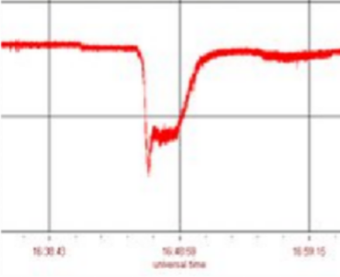
Radio Astronomía Solar
Solar radio astronomy reports
SID EVENTS By: Rodney Howe AAVSO

Rodney nos comenta:
There were 229 GOES-19 XRA flares: one X class, 6 M class, 161 C class and 61 B class flares, less flaring this month compared to last.
Hubo 229 destellos solares detectados por satélites GOES -19 XRA. Una de tipo o clase X, 6 de clase M, 161 de clase C y 61 de tipo o clase B. Una menor cantidad comparando con lo del mes de febrero.

DESTELLOS SOLARES REGISTRADOS EN EL ESPACIO
En esta gráfica de barras vemos la cantidad de cada tipo de destellos solares detectados por satélites GOES -19 XRA

Es interesante observar que la cantidad de destellos solares para cada día del mes de marzo no se corresponden a los valores del Número de Wolf (ver gráfica de la página 2). Por ejemplo entre el día 12 a 19 tenemos como un pico de eventos de destellos solares detectados por satélites GOES. Sin embargo, el Número de Wolf tuvo menores valores en este periodo.

Manchas de tipo más desarrollado fueron observadas a principios de mes, pero, se registraron menor número de eventos de destellos solares…La explicación podría ser que lo registrado por satélites GOES en marzo obedece a eventos solares; quizá no directamente relacionados a las manchas solares; sino de eyecciones de masa coronal.

REGISTRO DE DESTELLOS SOLARES EN LA SUPERFICIE TERRESTRE

También es posible detectar destellos solares desde tierra, monitoreando las señales de
Radio de muy baja frecuencia VLF que se reflejan en la ionósfera que es afectada por
Los destellos solares. Lionel Laudet desde el sur de Francia nos comparte este registro.

En el registro de día 13 de marzo, vemos picos de la señal de una estación emisora de muy baja frecuencia en 23.4 KHz, cada pico por su valoren intensidad indica el tipo de destello solar registrado.
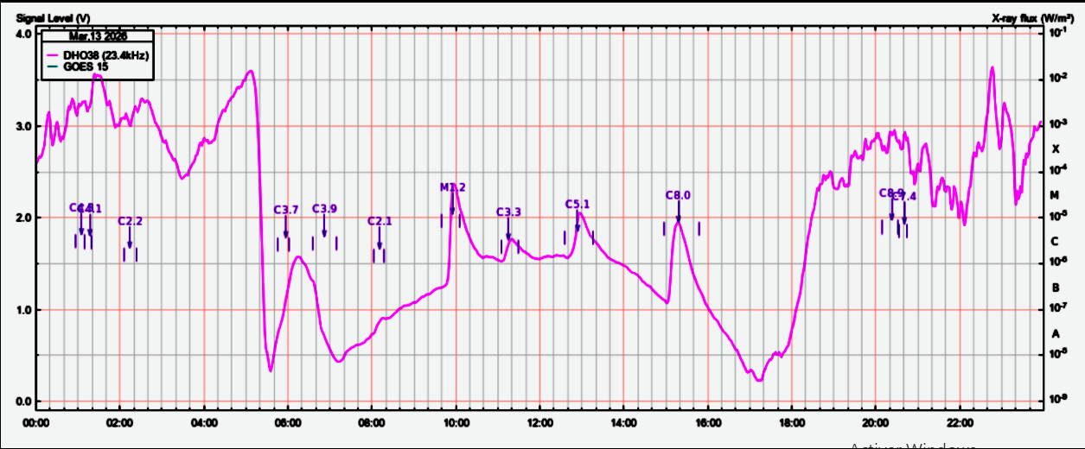

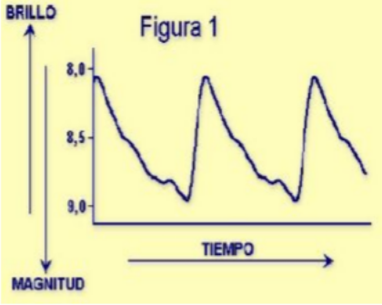
Observación de Estrellas Variables

Variable Stars Observations

Moisés Montero R. desde ASO Cochabamba nos envió los resultados de fotometría de dos objetos celestes.

La primera observación de fotometría enviada por Moisés se refiere a un llamado de alerta AAVSO #919, que invitaba a observar y estimar la magnitud de un objeto componente de la galaxia NGC 4559 en la constelación de Coma Berenice.

La estrella a ser observada es la designada como estrella variable PSN J12355230+2755559
PSN J12355230+2755559. Es una variable SDOR (SDOR variable) también conocida como AT 2016blu, ubicada en la constelación de Coma Berenices, que experimenta estallidos periódicos.

Según datos de la AAVSO, este objeto astronómico ha mostrado al menos 19 erupciones entre 2012 y 2022, ocurriendo aproximadamente cada 113 días

Aquí vemos los valores de esta estrella, todas realizadas a través del telescopio TTT-80 de Canarias; utilizado por Moisés.

También Moisés comparte con nosotros esta interesante imagen de las estrellas del cúmulo abierto de estrellas en la constelación de la Cruz del Sur, llamado “El cofre de joyas” o “El joyero”. Podemos ver el espectro de las estrellas más brillantes con hermosos colores similares a los colores del arco iris, pero además de lo hermoso…Cada espectro estelar nos muestra mucha información de las estrellas, como ser sus temperaturas y los componentes principales en las estrellas. Estos datos pueden responder preguntas como:

¿Qué edad tienen, qué temperatura tienen, cuáles son sus componentes químicos y cómo pueden evolucionar estas estrellas…?

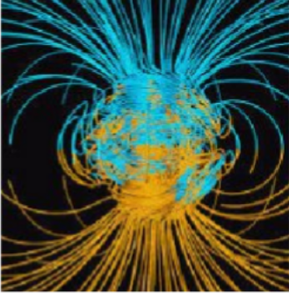

EVENTOS GEOMAGNÉTICOS

Registros Geomagnéticos en Cochabamba Bolivia

En el mes de marzo, se observaron dos periodos de actividad moderadamente altos de actividad geomagnética entre los días 11 al 21 y a fines de mes entre el 29 y 31. Es interesante ver que la actividad alta entre el 9 y 19 casi coinciden con la mayor cantidad de destellos solares detectados por satélites GOES en la página 5

El valor promedio para el ms de marzo fue de: 2.35

Los valores designados a la actividad geomagnética diariamente obedecen a un valor promedio que se estima considerando los valores designados en la siguiente tabla. La misma muestra la amplitud del trazo de los registros y los valores arbitrarios y sin unidades designados a cada valor.

Estos valores son promediados cada tres horas en el registro de 24 horas por día..
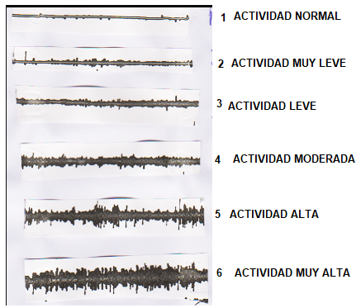

VALORES PROMEDIOS MENSUALES DESDE EL INICIO DEL PROGRAMA

Si revisamos la gráfica de valores promedios de los meses del año 2025, podemos ver que septiembre de 2025, se mantiene como el mes más activo geomagnéticamente hablando.
La actividad geomagnética obedece a la actividad solar, ya sea por destellos solares o por influencia del viento solar que es variable y depende de la formación de los llamados huecos coronales.. Es tentador realizar un estudio de correlación de estos eventos solares con la actividad geomagnética, pero que se vería afectado por la llamada Anomalía Magnética del Atlántico Sur que justamente actualmente se sitúa casi sobre Bolivia. En esta región se considera que el campo magnético es más débil que lo normal, por lo que estaríamos más afectados por radiación solar y cósmica en la alta atmósfera.

NOTICIAS DEL MES DE ABRIL 2026

Gentileza del amigo: Germán Puerta, desde Colombia

Principales eventos celestes de abril 2026

Jueves 2 . Luna llena
Viernes 3 . Elongación máxima Oeste de Mercurio
Viernes 10 . Luna en cuarto menguante
Jueves 16 . Conjunción de la Luna, Marte y Saturno
Viernes 17 . Luna nueva
Domingo 19 . Conjunción de la Luna y Venus
Lunes 20 . Conjunción de Mercurio, Marte y Saturno
Miércoles 22 . Lluvia de meteoros de las Lyridas
Viernes 24 . Luna en cuarto creciente
Domingo 26 . Ocultación de la estrella Regulus por la Luna visible en Colombia, Venezuela, Brasil, América Central y el Caribe

Principales efemérides históricas de abril 2026

Jueves 2 . 1845: Primera fotografía del Sol
Viernes 3 . 1966: La sonda Luna 10, primera nave en orbitar la Luna
Lunes 6 . 1732: Nace José Celestino Mutis, botánico, naturalista, físico y astrónomo español, director de la Expedición Botánica
Viernes 10 . 2019: Se publica la primera imagen de un agujero negro
Domingo 12 . 1961: El cosmonauta Yuri Gagarin, primer hombre en el espacio
Domingo 12 . 1981: Lanzamiento del Columbia, primer Transbordador Espacial
Martes 14 . 1629: Nace el astrónomo holandés Christiaan Huygens
Viernes 17 . 2007: Puesta en órbita del Libertad I, primer satélite colombiano
Viernes 17 . 2014: Se confirma el descubrimiento del exoplaneta Kepler-186f, el primero similar a la Tierra en tamaño, composición y distancia a la estrella
Sábado 18 . 1971: La Unión Soviética lanza la primera estación espacial, la Salyut 1
Domingo 19 . 2021: Primer vuelo en otro mundo de un vehículo autopropulsado, el helicóptero Ingenuity en Marte
Jueves 23 . 1967: Accidente mortal del cosmonauta Vladimir Komarov en la nave Soyuz 1
Viernes 24 . 1970: China lanza su primer satélite artificial
Sábado 25 . 1990: Lanzamiento del Telescopio Espacial Hubble
Martes 28 . 2001: Dennis de Tito, a bordo de la Estación Espacial Internacional, primer turista en el espacio.

Los invitamos a visitar este link: https://www.astropuerta.com/

LAS IMÁGENES MAS IMPACTANTES DE UN COMETA
QUE SE ACERCÓ MUCHO AL SOL.
Imágenes e información tomadas de un video de: spaceweather.cm

El sistema solar tiene un cometa menos. Ayer, el cometa MAPS (C/2026 A1) atravesó la atmósfera del Sol a tan solo 160.000 km de su superficie. El cometa entró, pero solo dejó una nube de escombros: los coronógrafos del SOHO captaron la caída mortal, invisible desde la Tierra.

Mientras el cometa se encontraba detrás del disco de ocultación del coronógrafo, el núcleo fragmentado aparentemente se vaporizó, dejando solo una corriente de escombros polvorientos que salió por el otro lado. Los datos del SOHO siguen llegando, así que veremos más de estos escombros en las próximas horas.

Los astrónomos esperaban más. El cometa MAPS fue descubierto el pasado enero a una distancia del Sol mayor que cualquier otro cometa rasante conocido hasta la fecha. Parecía que podría ser inusualmente grande, tal vez lo suficientemente grande como para sobrevivir e incluso ser visible a plena luz del día.

Ahora el cometa se transformó y nos dejó un mensaje…

” MI ESENCIA SIGUE INTACTA, MIS ÁTOMOS SIGUEN CAMINO Y SIGO EN EL UNIVERSO, SOLO ME TRANSFORMÈ DE COMETA, POSIBLEMENTE A UNA NUEVA RADIANTE METEÓRICA EN EL FUTURO…Y AUN ASÍ, FORMARÉ PARTE DE ALGÚN CUERPO CELESTE POR LA ETERNIDAD”

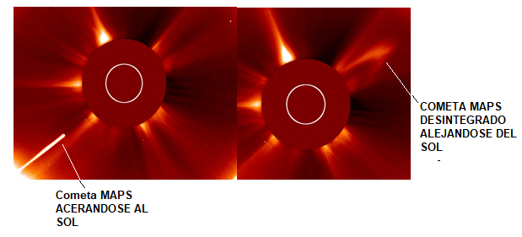

Y…. Así cerramos el presente AstroBoletin! Cielos Claros!!

